Reducir tiempos time.sleep, sobre todo cuando teclea

En la parte de cerrar el popup, reducir el código, que por XPATH lo cierre y listo.

Mejoras, que en la pantalla inicial, le de a expandir impuestos, y extraiga en Excel.

Expandir impuestos: XPATH //*[@id="expand_all"] HTML <input type="button" id="expand_all" value="Expandir impuestos">

Click en PDF XPATH //*[@id="DataTables_Table_0_wrapper"]/div[1]/a[3]/span //*[@id="DataTables_Table_0_wrapper"]/div[1]/a[3]

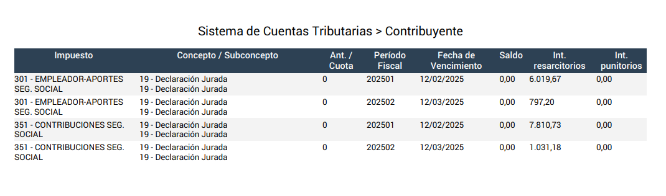

Este código completo implementa el nuevo flujo que solicitaste:

1. Después de seleccionar el CUIT Contribuyente y cerrar el popup, hace clic en "Expandir impuestos"

2. Luego hace clic en el botón de PDF para exportar (usando el XPath correcto)

3. Descarga el archivo y lo renombra como "cuit_contribuyente_pantalla inicial sct.pdf"

4. Continúa con el flujo normal: cierra la pestaña y cierra sesión